# **I MEGA BALCANES**

MTC - 18583

14 Días y 13 Noches

Desde $775USD | + 0 IMP

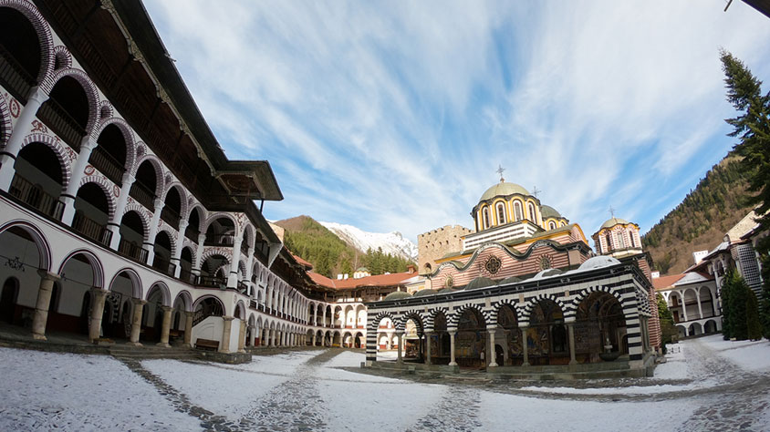

**Solo Terrestre**

|  |
| --- |
|  |

# **I SALIDAS ESPECIFICAS**

|  |  |
| --- | --- |
| Salida | Llegada |

# **I PAISES**

Albania, Bosnia y Herzegovina, Bulgaria, Grecia, Croacia, Montenegro, Macedonia, Serbia,

# **I CIUDADES**

Dubrovnik, Kotor, Mostar, Medjugorje, Sarajevo, Belgrado, Sofia, Monasterio de Rila, Skopje, Tirana, Tesalónica, Podgorica, Ohrid,

# **I ITINERARIO**

**DÍA 01**  
**SOFÍA**  
Llegada al aeropuerto de Sofía. Recepción y traslado al hotel. Tiempo libre. **Alojamiento.**

**DÍA 02**  
**SOFÍA**  
**DESAYUNO.** Comenzamos nuestro recorrido por Sofía, la capital y ciudad más grande de Bulgaria. Es una de las ciudades más antiguas del mundo y se puede dividir en tres niveles históricos. En el nivel actual, visitaremos la Catedral de San Alejandro Nevski, la plaza central, los edificios de la Galería Nacional, el Teatro Nacional y la Mezquita Banya Bashi. También exploraremos el segundo nivel, donde se encuentran las ruinas romanas y medievales. Tiempo libre. **Alojamiento.**

**DÍA 03**  
**SOFÍA**  
**DESAYUNO.** Día libre para realizar actividades personales o realizar alguna excursión opcional. **Alojamiento.**

**DÍA 04**  
**SOFÍA – MONASTERIO DE RILA – TESALÓNICA**  
**DESAYUNO.** A la hora acordada viajaremos hacia Tesalónica, haciendo una parada en el Monasterio de Rila, el más grande y famoso de Bulgaria y los Balcanes. Fundado en el siglo X, es considerado una obra maestra del Renacimiento Nacional Búlgaro y fue declarado Patrimonio de la Humanidad por la **UNESCO** en 1983. Visita incluida **(ENTRADA AL MUSEO NO INCLUIDA).** Continuación hacia Tesalónica, segunda ciudad más grande de Grecia. Al llegar, haremos una visita panorámica: Torre Blanca, Plaza de Aristóteles, Foro Romano, Rotonda y el Arco de Galerio**. Alojamiento.**

**DÍA 05**  
**TESALÓNICA**  
**DESAYUNO.** Día libre para realizar actividades personales o realizar alguna excursión opcional. **Alojamiento.**

**DÍA 06**  
**TESALÓNICA – SKOPJE**  
**DESAYUNO.** A la hora indicada salida hacia Skopje, capital de Macedonia del Norte. Visita panorámica: Puerta y Plaza de Macedonia, escultura de Alejandro Magno, Puente de Piedra, Museo Arqueológico, Mezquita Mustafa Pasha, Casa Memorial de la Madre Teresa, bazar turco y fortaleza. **Alojamiento.**

**DÍA 07**  
**SKOPJE**  
**DESAYUNO.** Día libre para realizar actividades personales o realizar alguna excursión opcional. **Alojamiento.**

**DÍA 08**  
**SKOPJE – OHRID**  
**DESAYUNO.** A la hora indicada salida hacia Ohrid, ciudad a orillas del lago homónimo, incluida en la Lista del Patrimonio Mundial de la **UNESCO**. Visita al casco antiguo: Puerta Inferior, teatro antiguo, Iglesia de Santa Sofía, fortaleza y Mezquita Ali Pasha. **Alojamiento.**

**DÍA 09**  
**OHRID – TIRANA – PODGORICA**  
**DESAYUNO.** A la hora indicada salida hacia Tirana, capital de Albania. Recorrido por sus principales monumentos: Plaza Skanderbeg, Pirámide de Tirana, Mezquita Et'hem Bey y Torre del Reloj. Continuación hacia Podgorica o Sutomore. **Alojamiento.**

**DÍA 10**  
**PODGORICA – KOTOR – DUBROVNIK – MEDJUGORJE**  
**DESAYUNO.** A la hora indicada salida hacia Kotor (Montenegro). Recorrido por su casco medieval: Puerta Norte, Catedral de San Trifón y Plaza del Ejército. Luego, visita a Dubrovnik (Croacia), Patrimonio Mundial de la **UNESCO:** murallas, Columna de Orlando, Torre de la Ciudad, Palacio del Rector, Iglesia de San Blas y Monasterio Franciscano **(ENTRADA NO INCLUIDA).** Continuación hacia Medjugorje, importante centro de peregrinación en Bosnia y Herzegovina. Visita a la Colina de las Apariciones y la Iglesia de la Reina de la Paz. **Alojamiento.**

**DÍA 11**  
**MEDJUGORJE**  
**DESAYUNO.** Día libre para realizar actividades personales o realizar alguna excursión opcional. **Alojamiento.**

**DÍA 12**  
**MEDJUGORJE – MOSTAR – SARAJEVO**  
**DESAYUNO.** A la hora indicada salida hacia Mostar. Visita al casco antiguo y el famoso Puente Viejo (Stari Most), símbolo de la ciudad. También veremos la mezquita Koski Mehmet Pasha y el antiguo bazar. Luego, nos dirigimos a Sarajevo, donde recorreremos el casco histórico: bazar turco, Mezquita de Husrev Bey, Puente Latino, Catedral de Sarajevo. **Alojamiento.**

**DÍA 13**  
**SARAJEVO – BELGRADO**  
**DESAYUNO.** A la hora indicada salida hacia Belgrado, capital de Serbia. Recorrido por el casco antiguo: calle Knez Mihailova, Universidad de Belgrado, Teatro Nacional, Catedral Ortodoxa, Parque Kalemegdan y la fortaleza con vistas a los ríos Sava y Danubio. **Alojamiento.**  
  
**DÍA 14**  
**BELGRADO**  
**DESAYUNO.** A la hora indicada, traslado al aeropuerto de Belgrado. **FIN DE LOS SERVICIOS.**  
  
**NOTAS IMPORTANTES:**  
•    Todo programa tiene relacionado un itinerario tentativo, el cual puede variar en cuanto al orden, a fin de brindar un mejor desarrollo del itinerario y servicios turísticos confirmados. sujeto a cambios, ya sea por problemas climáticos u operacionales (siempre incluyendo los mismos servicios).

**Fín de nuestros servicios.**

# **I TARIFAS**

**PRECIOS REFERENCIALES POR PERSONA EN DÓLARES AMERICANOS**  
**Sujetos a cambios sin previo aviso y disponibilidad al momento de la reserva**

|  |  |  |
| --- | --- | --- |
| TARIFAS VIGENTES HASTA 31 DICIEMBRE 2025 | | |
| SENCILLA | DOBLE/ TRIPLE | MENOR |
| 1.314 | 775 | 619 |

**NOTA:** Los precios publicados en dólares (USD) son referenciales y el pago deberá realizarse en pesos colombianos (COP) a la tasa de cambio interna que haya sido fijada por **MEGA TRAVEL** o a la tasa de cambio oficial TRM vigente al momento de la compra.  
  
**POLITICA DE NIÑOS**  
•    El precio de menor se considera entre 2 años cumplidos hasta antes de cumplir 11 años y aplica solo compartiendo habitación con 2 adultos. La habitación lleva una cama supletoria (rollaway bed).  
  
**VISITAS Y EXCURSIONES**  
•    Las visitas o tours sugeridos cuyo valor está descrito en el programa serán ofrecidos por nuestro operador en destino, comprados desde aquí o directamente allá; sin embargo, si el pasajero decide realizar algunas de estas actividades no deberían ser contratadas con un operador diferente, ya que los horarios establecidos en los circuitos pueden variar.  El guía tiene total autonomía de modificar por motivos logísticos, operacionales o climáticos el orden de las visitas programadas, siempre respetando los servicios contratados.  
•    No nos haremos responsables por los servicios contratados en otras empresas.

# **I HOTELES**

|  |  |  |
| --- | --- | --- |
| CATEGORIA | CIUDAD | HOTEL |
| TURISTA | SOFÍA | HOTEL GRAND ASTORIA |
| TURISTA | TESALÓNICA | HOTEL DAVITEL TOBACCO |
| TURISTA | SKOPJE | GOLD HOTEL |
| TURISTA | OHRID | HOTEL BELVEDERE |
| TURISTA | PODGORICA | HOTEL PHILIA |
| TURISTA | MEDJUGORJE | HOTEL FOREST |
| TURISTA | SARAJEVO | HOTEL HOLIDAY |
| TURISTA | BELGRADO | HOTEL ABBA |

Ésta es la relación de los hoteles utilizados más frecuentemente en este circuito. Reflejada tan sólo a efectos indicativos, pudiendo ser el pasajero alojado en establecimientos similares o alternativos en la misma categoría.

# **I EL VIAJE INCLUYE**

* + Traslado aeropuerto – hotel – aeropuerto.
  + 03 noches de alojamiento en Sofia, en el hotel seleccionado.
  + 02 noches de alojamiento en Tesalónica, en el hotel seleccionado.
  + 02 noches de alojamiento en Skopje, en el hotel seleccionado.
  + 01 noche de alojamiento en Ohrid, en el hotel seleccionado.
  + 01 noche de alojamiento en Podgorica, en el hotel seleccionado.
  + 02 noches de alojamiento en Medjugorje, en el hotel seleccionado.
  + 01 noche de alojamiento en Sarajevo, en el hotel seleccionado.
  + 01 noche de alojamiento en Belgrado, en el hotel seleccionado.
  + Desayuno diario.
  + Visitas según itinerario.
  + Guía profesional de habla hispana.
  + Transporte en autocar turístico.
  + 2% de Fee bancario
  + Documentos electrónicos código QR (empresa socialmente responsable con el medio ambiente). -

# **I EL VIAJE NO INCLUYE**

* + Tiquetes aéreos internacionales y/o domésticos.
  + Visitas opcionales o no incluidas dentro del programa.
  + Tasas municipales, hoteleras y propinas para conductores pago en destino de EUR 65 por persona.
  + Propinas para guías, maleteros meseros entre otros.
  + Cargos adicionales e impuestos que deban ser pagados directamente por los clientes en el destino, hoteles y restaurantes entre otros.
  + Bebidas y comidas no mencionadas en el programa.
  + Tarjeta de asistencia médica.
  + Gastos personales y servicios no especificados en este programa.
  + Suplemento Tarjeta crédito VISA y MÁSTER CARD con un incremento del 3.3% de gestión bancaria.